**Урок в 5 классе.**

**Тема урока: Умножение десятичных дробей.**

Девиз – знания имей отличные, по теме дроби десятичные.

Цели урока:

*Обобщить и закрепить* знания по изученной теме. Проконтролировать уровень усвоения. Показать практическую направленность математики.

*Развивать* мышление, смекалку, внимание, интерес к математике. Активизировать познавательную деятельность.

*Воспитывать* взаимопомощь и взаимоуважение, самостоятельность, интерес к русской культуре.

План урока

Ι. Актуализация опорных знаний. (Фронтальный опрос).

*Повторение мать учения!*

ΙΙ. Решение упражнений. (Работа в парах).

*Научился сам, научи другого.*

ΙΙΙ. Физпауза. (Историческая справка.)

*Делу время – потехе час.*

ΙV. Практическое применение полученных знаний. (Создание проблемной ситуации и её разрешение в ходе групповой работы).

*Уменье везде найдёт примененье.*

V. Решение тестов. (Контроль умений и навыков).

*Не дорого начало, а похвален конец.*

VΙ. Подведение итогов. (Рефлексия).

*Чему Ваня не научился, того Иван не выучит.*

VΙΙ. Домашнее задание.

*Оборудование:*

1. Мультимедийный проектор.
2. Дидактические карточки.
3. Таблички с пословицами.
4. Реквизит для практического задания.(банка из-под краски, инструкция к азотным удобрениям, квитанция об оплате природного газа).
5. Тесты, бланки ответов, шкала ответов.
6. Карточки с домашним заданием.

**Ход урока.**

**Ι. Актуализация опорных знаний. (Фронтальный опрос).**

Как гласит русская половица: *Повторение мать учения!*

1) Закончите правило:

а)Чтобы перемножить две десятичные дроби ,надо:

*1)выполнить умножение, не обращая внимания на запятые;  
2)отделить запятой столько цифр справа, сколько их стоит после запятой в обоих множителях вместе.*

б)Когда необходимо перенести запятую влево в десятичной дроби?

*1)при делении десятичной дроби на 10,100,1000…, и при умножении десятичной дроби на 0,1; 0,01; 0,001….*

б)Когда необходимо перенести запятую вправо в десятичной дроби?

*1)при умножении десятичной дроби на 10,100,1000….*

2) Все не раз слышали пословицу *«На ошибках учатся».* Ребята кто обычно исправляет ошибки в ваших работах и ответах? (*Учитель)*. А хотите ли вы исправить ошибки учителя, т.е. мои? Конечно допущены они мной намеренно, чтобы проверить ваше внимание и знания.

- Найди ошибку.

|  |  |  |
| --- | --- | --- |
| а) 0,5·5=2,5 *2,5* | г) 0,125·8=1 *1* | ж) 1,5·6=0,9 *9* |
| б) 0,5·0,5=2,5 *0,25* | д) 1,25·0,8=2 *1* | з) 1,5·0,6=2,1 *0,9* |
| в) 0,5·0,05=0,25 *0,025* | е) 12,5·0,8=100 *10* | и) 0,15·0,06=0,009 *0,009* |

- Верно ли поставлен знак сравнения?

а) 4,2·3,5 > 4,2 *да*

б) 4,2·0,35 > 4,2 *нет*

в) 0,5·10,05 < 0,5 *нет*

г) 0,7·0,49 < 0,7 *да*

- Верно ли найдено значение ***х***?

6; 1,2; 0,24; 0,048; ***х***

Ответ: ***х* =** 0,096 ***(нет, х* =** 0,0096***)***

**ΙΙ. Решение упражнений. (Работа в парах).**

*Научился сам, научи другого.*

Ребята у нас у доски работала ученица по карточке, сейчас она расскажет как надо решать уравнения.

( *у* – 4,237) : 7,02 =1,8

*у* –4,237= 1,8 · 7,02

*у* – 4,237=12,636

*у =* 12,636 + 4,237

*у =*16,873.

А теперь, все кто научился сам решать уравнения, будут оказывать помощь другим, в случае их затруднения. У каждого индивидуальная карточка с уравнением, при решении можете консультироваться с соседом.

|  |  |
| --- | --- |
| Вариант 1  *х* : 0,06 + 2,8 = 3,7  *х* : 0,06 = 3,7 – 2,8  *х* = 0,9 · 0,06  *х* = 0,054  Ответ: 0,054 | Вариант 2  (0,08 + *х*): 0,6 = 0,4  0,08 + *х* = 0,4 · 0,6  *х* = 0,24 – 0,08  *х* = 0,16  Ответ: 0,16 |
| Сколько раз тебе пришлось обратиться к товарищу? . _________.  Мне нравится когда помогает товарищ (да) (нет) ______________.  Мне нравится оказывать помощь другим (да) (нет) ______________. | Сколько раз тебе пришлось обратиться к товарищу? . _________.  Мне нравится когда помогает товарищ (да) (нет) ______________.  Мне нравится оказывать помощь другим (да) (нет) ______________. |

Учитель ходит и наблюдает за работой в парах. В конце вывешивает правильные ответы.

**ΙΙΙ. Физпауза**. (Историческая справка.)

*Делу время – потехе час.*

Расслабьтесь выпрямите спину оторвите глаза от тетрадей.

Демонстрирую слайды по истории возникновения десятичных дробей.

**ΙV. Практическое применение полученных знаний. (Создание проблемной ситуации и её разрешение в ходе групповой работы).**

*Уменье везде найдёт примененье.*

(Стук в дверь).

**Учитель: -**К нам пожаловали гости из сказок.

**Красная Шапочка**: - Это 5»а» класс? Вы знаете десятичные дроби и действия с ними?

-Тогда вы должны нам помочь.

**Поросёнок Наф-Наф**: - Конечно, вот я например, хотел покрасить пол всвоём новом домике, а сколько краски для этого мне купить не могу сообразить, вот и размеры дома у меня есть, а что дальше делать не знаю.

**Красная Шапочка:** - А моя бабушка, заболела и попросила меня заполнить квитанцию об оплате природного газа и посчитать сколько денег надо заплатить за израсходованный газ. А я не могу, в сказках этому не учили. (Даёт детям квитанцию.)

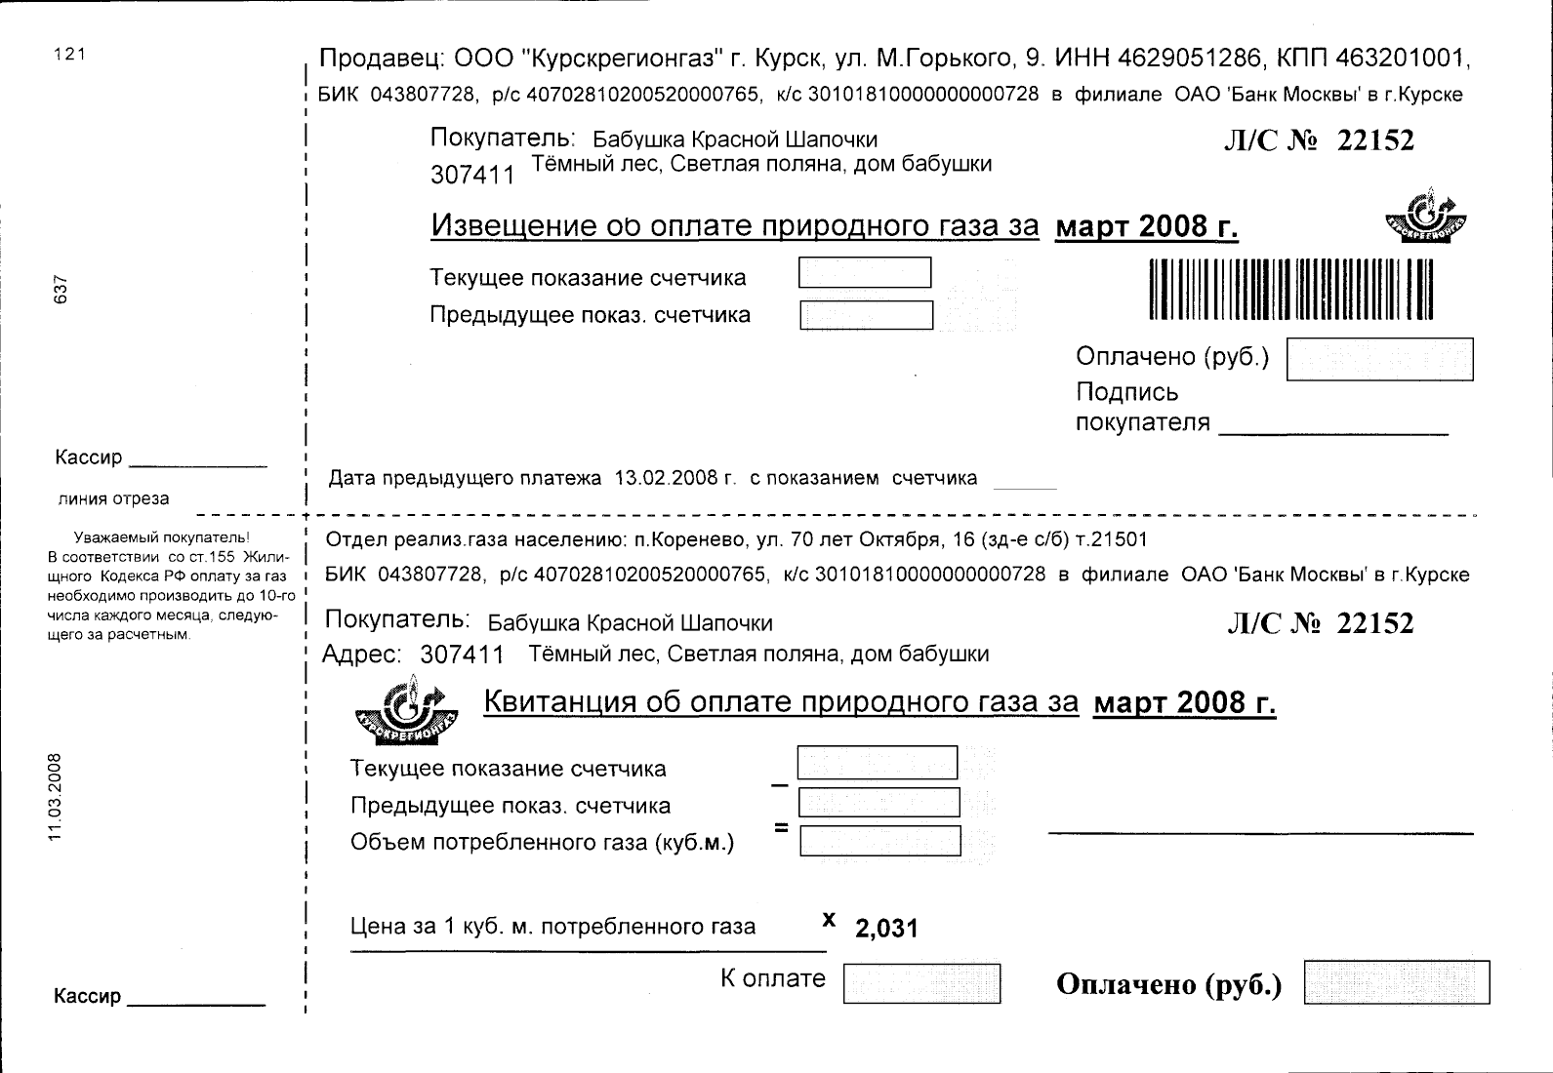

**Дед из сказки «Репка»: -**А я вот вырастил чудо-репку, но решил на этом не останавливаться, хочу пшеницу выращивать, да чтобы урожайная была, да колосилась славно. Надо удобрить моё поле. Сколько же удобрений мне приобрести. Помогите ребята, я и план моего участка приготовил. А вот и инструкция к удобрениям.

**Учитель: -**Я думаю, дети, помогут. «*Один – камень не сдвинешь, а вместе – и гору поднимешь».* Давайте поделимся на группы и поможем героям сказок, тем более в вашей жизни это пригодится.

Групповая работа на столах.

|  |  |
| --- | --- |
|  | S = 6,2×4,3 = 26,66(кв.м) |
|  | S = 250×120 =30000 (кв. м) = 300 (а)  300 · 1,8 =540 (кг) |
|  | 1273 – 728 = 547 (куб. м)  547 · 2,031 = 1110,957 (руб.) ≈ 1110,96 (руб.) |

ИНСТРУКЦИЯ

Аммиачная селитра содержит 34 – 35% азота, хорошо растворима в воде. Для сельского хозяйства выпускается в виде белых гранул.

Применение удобрения: в среднем на 1 сотку вносят 1,8 кг аммиачной селитры.

Учитель кратко опрашивает, как разрешили проблему каждая из групп. Отдаём решения героям.

**V. Решение тестов. (Контроль умений и навыков).**

*Не дорого начало, а похвален конец.*

Два варианта тестов. Взаимопроверка.

**Вариант 1.**

1. Выполните умножение: 73,1·100.

а).0,731; б). 7310 ; в). 7,31; г). другой ответ.

2. Выполните умножение: 15,05 · 1,2.

а).18,06 ; б).17,35; в).19,06; г). другой ответ.

3. Решите уравнение : *х* : 2,5= 0,08.

а). 0,25; б).0,2; в).0,32; г). другой ответ.

4. Длина комнаты 3,2 м, а ширина 2,3 м. Найдите площадь комнаты.

а). 7,36 м² ; б). 73,6 м² ; в). 0,736 м² ; г). другой ответ.

5. Выберите из данных чисел наибольшее :

а). 3,5· 2,32; б). 3,5· 4,1; в). 1,99 · 4,1 ; г). 3,5 · 4,9 .

**Вариант 2.**

1. Выполните умножение: 5,339 · 1000 .

а). 533,9 ; б). 5339 ; в). 0,005339 ; г). другой ответ.

2. Выполните умножение: 0,43 · 2,9 .

а ). 4,3 ; б). 1,247 ; в). 12,47 ; г). другой ответ.

3. Решите уравнение : *х* : 0,12 = 2,4 .

а). 5; б). 0,25 ; в). 50 ; г). 0,288.

4. Длина комнаты 4,1 м , а ширина 2,9 м. Найдите площадь комнаты .

а). 11,89 м² б). 118,9 м² в). 12,73 м² г). другой ответ.

5. Выберите из данных чисел наименьшее :

а). 3,5· 2,32 ; б). 3,5 · 4,1 ; в). 2,32 · 2,1; г). 2,1· 2,35.

|  |  |  |  |  |  |
| --- | --- | --- | --- | --- | --- |
|  | **1** | **2** | **3** | **4** | **5** |
| **В-1** | **б** | **а** | **б** | **а** | **г** |
| **В-2** | **б** | **б** | **г** | **а** | **в** |

**VΙ. Подведение итогов. (Рефлексия).**

*Чему Ваня не научился, того Иван не выучит.*

**Учитель.**

Что понравилось на уроке? Чему научились? Что нового узнали? Наряду с математическими знаниями, мы сегодня узнали много русских пословиц. Это не спроста. *Пословица всем делам помощница*. Так утверждает народная мудрость. Шолохов называл пословицы *«крылатая мудрость».* Объясните пожалуйста смысл пословицы.

*Чему Ваня не научился, того Иван не выучит.*

Объявление оценок.

**VΙΙ. Домашнее задание**.

1) Помочь родителям в заполнении квитанций на оплату электроэнергии и природного газа.

2) Объяснить смысл пословицы *«корень учения горек, да плод его сладок»*.

3)Составьте и красиво оформите (рисунками, аппликациями) задачу по схеме и решите её.

|  |  |
| --- | --- |
| ***t*** = 5,2 *ч*, ***d*** = ?  Варианты ответов:  а) 69,68 км б) 106,6 км  в) 85,92 км г) 155,6 км |  |

4) № 1415 (для тех, кто не сможет справиться с заданием № 3.)